CSS MODUL 4

- JUDUL
Praktikum Desain Web: Penerapan Cascading Style Sheet (CSS) pada Halaman HTML

- TUJUAN PRAKTIKUM
Tujuan dari praktikum ini adalah agar mahasiswa dapat mengenali struktur penulisan CSS serta mampu mengimplementasikan CSS pada halaman web. Dengan memahami konsep CSS, mahasiswa dapat memisahkan antara konten (isi) dan tampilan (layout) sehingga desain web lebih rapi, konsisten, dan mudah dikelola.

- ALAT & BAHAN
Beberapa alat dan bahan untuk memulai praktikum CSS:
- Komputer atau laptop
- Sistem operasi seperti Windows/Linux/MacOS
- Visual Studio Code
- Web browser (Google Chrome, Mozilla Firefox, Microsoft Edge, dsb.).
- Modul praktikum CSS
- File HTML & CSS

- RINGKASAN MATERI
Cascading Style Sheets (CSS) adalah bahasa yang digunakan untuk memisahkan isi (content) dan tampilan (layout) pada halaman web. Dengan CSS, desainer web dapat mengatur font, warna, margin, padding, hingga tata letak secara konsisten tanpa harus mengubah setiap elemen HTML secara manual.
Beberapa konsep penting dalam CSS antara lain:
- Selector dan Declarator: Selector menunjuk elemen HTML, sementara declarator berisi aturan gaya yang diterapkan.
- Jenis Selector: ID (#id) digunakan untuk elemen unik, sedangkan Class (.class) dapat digunakan berulang kali.
- Inheritance: Efek CSS dapat diturunkan dari elemen induk ke elemen anak.
- Penempatan CSS: Dapat menggunakan inline style, internal style (dalam <head>), atau external style (file .css)

- LANGKAH KERJA
Selesaikan Latihan pada modul disertai bukti (screenshot hasil) dan penjelasan singkat
- Latihan 4.1 (Margin & Padding)
- Membuat file latihan4.1.html.
- Menambahkan elemen dengan style margin dan padding.
Perintah:
<!DOCTYPE html>
<html>
<head>
<title>Margin dan Padding</title>
<style>
.satu{
border: 1px solid black;
background-color: lightblue;
margin: 20px;
padding: 15px;
}
.dua {
border: 1px solid black;
background-color: lightblue;
margin: 30px;
padding: 20px;
}
</style>
</head>
<body>
<div class="satu">
Partisi ini memiliki margin atas 40px, kanan 50px, bawah 60px, kiri 30px
</div>
<div class="dua">
Sedangkan yang ini memiliki padding atas, kanan, bawah, dan kiri 40px
</div>
</body>
</html>
Screenshoot:
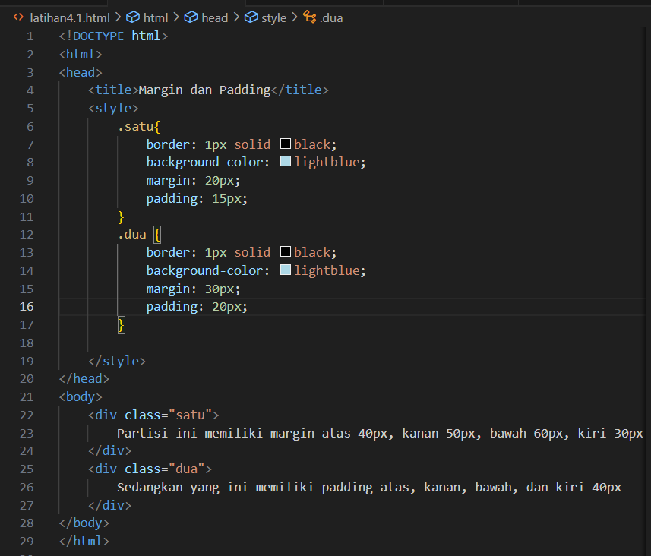
Hasil web:
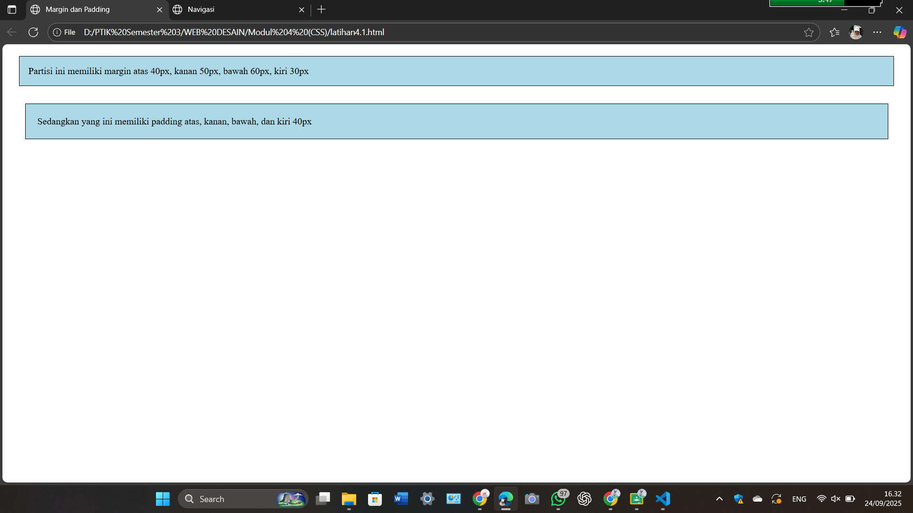

- Latihan 4.2 (Navigasi)
- Membuat file latihan4.2.html.
- Menambahkan kode HTML & CSS untuk membuat nemu navigasi.
Perintah:
<!DOCTYPE html>
<html>
<head>
<title>Navigasi</title>
<style>
ul {
margin: 0;
padding: 0;
overflow: hidden;
background-color: #333;
}
li {
float: left;
}
li a {
display: block;
color: white;
text-align: center;
padding: 14px 20px;
}
li a:hover {
background-color: #111;
}
</style>
</head>
<body>
<ul>
<li><a href="#">Home</a></li>
<li><a href="#">Profil</a></li>
<li><a href="#">Galeri</a></li>
<li><a href="#">Kontak</a></li>
</ul>
</body>
</html>

Screenshoot
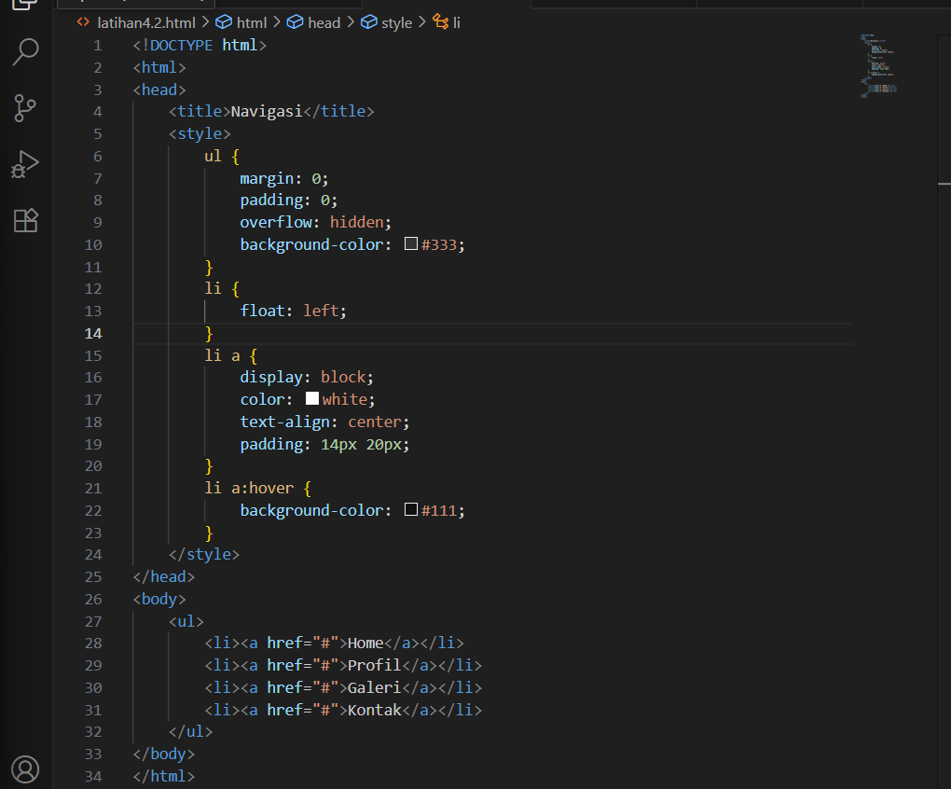
Hasil web:
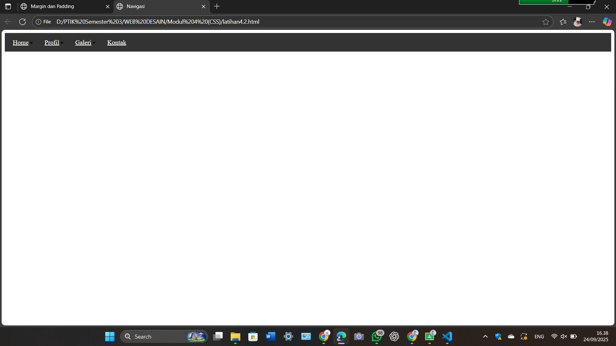

- Latihan 3
Perintah:
Membuat file dengan nama latihan4.3.html
<!DOCTYPE html>
<html>
<head>
<title>Belajar CSS</title>
</head>
<body>
<div style="margin: 10px 15px; padding: 5px 0; background: cyan; border-radius: 15px;">
<h1 style="color: blue; text-align: center; font-family: sans-serif; text-shadow: 2px 2px
#555;"> Lorem Ipsum </h1>
</div>

<div style="margin: 10px 15px; padding: 10px; background: #ecfa91; display: grid;
grid-template-columns: repeat(12, 1fr); column-gap: 12px; border-radius: 15px;">
<div style="margin: 10px; padding: 0 10px; background: #90e07e; grid-column: 1 / span 3;">
<ul style="list-style-type: none; padding: 10px;">
<li style="margin: 10px 0; background: green; padding: 10px;">Dashboard</li>
<li style="margin: 10px 0; background: green; padding: 10px;">Profil</li>
<li style="margin: 10px 0; background: green; padding: 10px;">Portofolio</li>
<li style="margin: 10px 0; background: green; padding: 10px;">Kontak kami</li>
</ul>
</div>
<div style="margin: 10px; padding: 10px; background: #90e07e; grid-column: 4 / span 9;">
<img src="UNS 1.png" alt="" style="display :block; margin: 0 auto; width: 30%; ">
<p style="color: #0b872c;">
Lorem ipsum dolor sit amet, consectetur adipiscing elit, sed do eiusmod tempor
incididunt ut labore et dolore magna aliqua. Tempus egestas sed sed risus pretium.
Libero id faucibus nisl tincidunt eget nullam non nisi est. In iaculis nunc sedaugue.
Curabitur gravida arcu ac tortor dignissim convallis. Erat velit scelerisque in
dictum non consectetur. Augue ut lectus arcu bibendum at varius vel pharetra.
Utplacerat orci nulla pellentesque dignissim. Enim nunc faucibus a pellentesque sit.
Dui vivamus arcu felis bibendum. Vulputate odio ut enim blandit volutpat maecenas volutpat.
</p>
<p style="color: #0b872c;">
Ac orci phasellus egestas tellus rutrum. Nullam eget felis eget nunc lobortis mattis aliquam faucibus.
Semper feugiat nibh sed pulvinar proin gravida. Interdum consectetur libero id faucibus nisl tincidunt
eget nullam. Aenean sed adipiscing diam donec adipiscing tristique risus nec feugiat. Volutpat odio
facilisis mauris sit amet massa vitae. Sapien faucibus et molestie ac feugiat sed lectus vestibulum.
Aliquet risus feugiat in ante metus. Adipiscing tristique risus nec feugiat in. At erat pellentesque
adipiscing commodo elit at. Nibh nisl condimentum id venenatis. Neque volutpat ac tincidunt vitae semper.
Faucibus et molestie ac feugiat sed lectus vestibulum mattis.
</p>
</div>
</div>
<div style="margin: 10px 15px; padding: 5px 0; background: #e3b059; border-radius: 15px;">
<h3 style="color: #b03f25; text-align: center; font-family: monospace;"> Hak Cipta & Copy PTIK UNS</h3>
</div>
</body>
</html>
Perintah(2);
Membuat file style.css
.text1 {
color: blue;
font-size: 18px;
}

.text2 {
color: green;
font-size: 16px;
}
Screenshoot
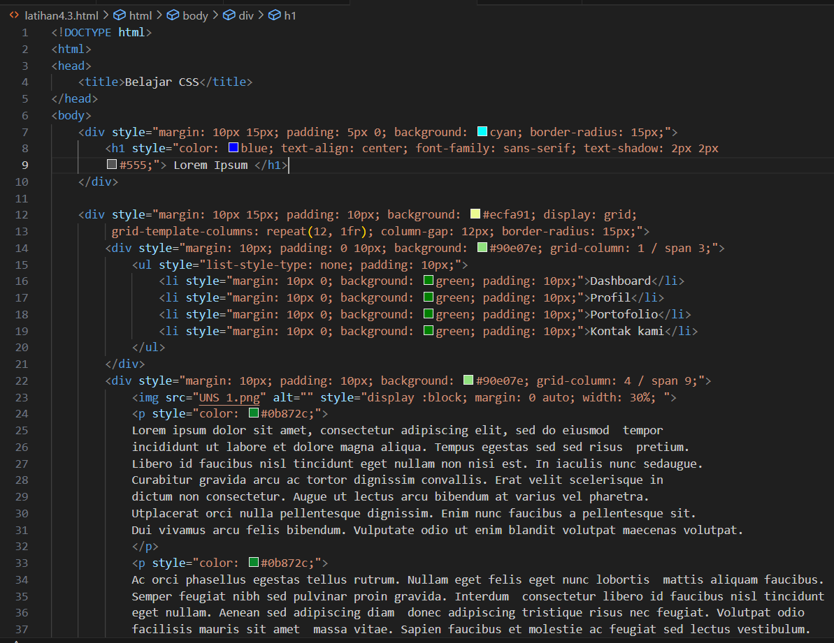
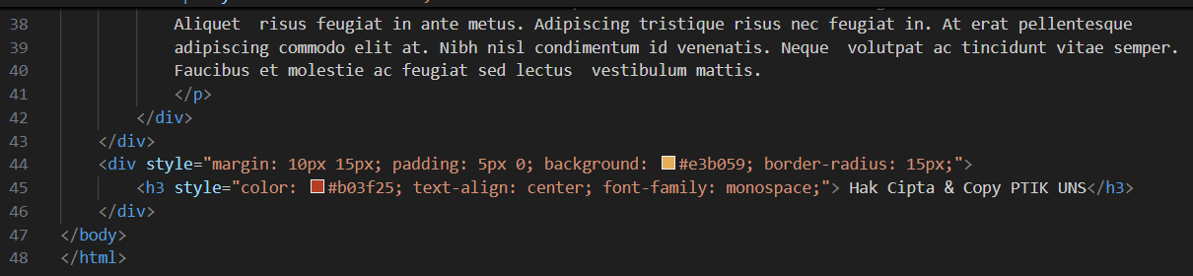

Screenshot css:
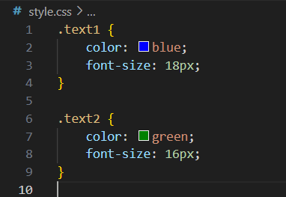
Hasil web:
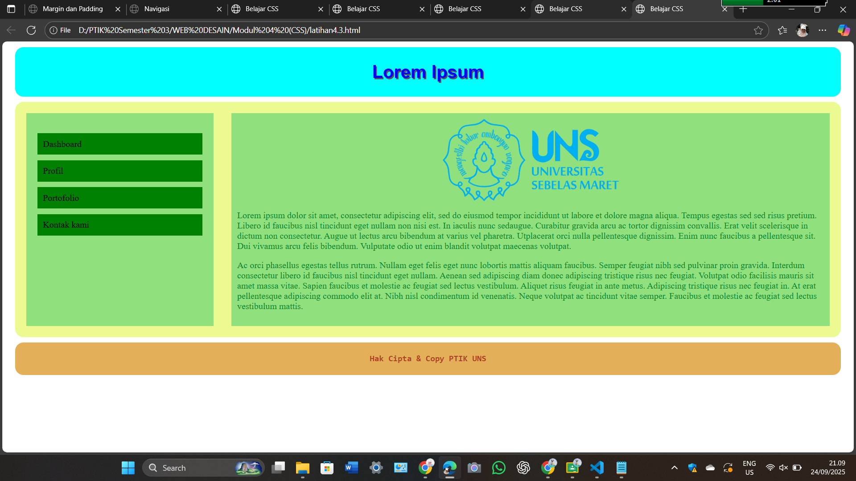

- KESIMPULAN
Dari praktikum ini dapat disimpulkan bahwa CSS berfungsi memisahkan antara struktur konten dan tampilan web. Dengan CSS, pengaturan layout dan desain web menjadi lebih fleksibel, konsisten, serta mudah diubah. Penggunaan selector, inheritance, serta penempatan CSS (inline, internal, eksternal) memberikan keleluasaan dalam mendesain halaman web dengan lebih efisien.

